Конспект занятия по формированию элементарных математических представлений в подготовительной группе
на тему: «Спасем нашу Дружбу».

Цель: Формирование элементарных математических представлений.
Воспитывать сплоченность, взаимовыручку, дружелюбие, сопереживание, доброжелательное отношение друг к другу.

Задачи:
Закрепить умение детей считать в пределах от 1 до 10 в прямом и обратном порядке, умение называть число предыдущее и последующее названному числу.
Знания соседей числа.
Закрепить знания дней недели.
Формирование навыка ориентации на листе бумаги.
Формировать умение детей составлять и решать простые, арифметические задачи, на сложение и вычитание в пределах 10 и правильно выбирать арифметическое действие при решении задач;
Развивать смекалку, зрительную память, воображение.
Развивать умение отвечать полным ответом.
Формировать умение проводить самооценку.

Ход занятия:

Воспитатель: Ребята у нас сегодня гости. Дети здороваются с гостями.

Воспитатель: Каждый новый день надо начинать с хорошим настроением. А чтобы настроение было хорошим и веселым, давайте встанем в круг, возьмемся за руки и передадим друг другу, ту искорку тепла и любви, что живет в нашем сердце.
Взявшись за руки, мы показали, какая у нас крепкая и дружная группа.

Воспитатель: Ребята, а что такое дружба?

Дети: Дружба - это когда люди хотят быть вместе, когда вместе играют, не ссорятся, защищают слабых. Дружба - это улыбка друзей.

Воспитатель: Все, что вы сказали правильно. Дружба - это взаимоотношения между людьми.

Воспитатель: А люди, которые связаны между собой дружбой, как называются.

Дети: Друзья.

Сюрпризный момент: в круг, где стоят дети прилетает шарик с конвертом.

Воспитатель: Ребята, смотрите, к нам прилетел воздушный шарик, а с ним конверт. Хотите узнать, что в этом конверте?

Дети: Хотим.

Воспитатель: Ребята, а здесь письмо для вас. Прочитаем?

«Я – злая и коварная волшебница, я украла в вашей группе дружбу. Хочу, чтобы вы стали злыми, непослушными детьми и все перессорились. Если вы хотите спасти свою дружбу, то должны выполнить трудные задания. А я буду за вами наблюдать в волшебное зеркало».

Воспитатель: Ребята, в конверте кроме письма, есть еще и карточки с заданиями.

Воспитатель: Что же делать, дети?

Дети: Надо дружбу выручать.

Воспитатель: Давайте покажем злой волшебнице, что мы самая дружная, послушная, честная и смелая группа. Мы – единое целое, поэтому нам никакие трудности не страшны. Правда, ведь, ребята?

Дети: Да!

Воспитатель: Первое задание: «Математическая разминка».

Воспитатель кидает мяч ребенку в руки, ребенок отвечает и бросает мяч обратно воспитателю.
Вопросы:
Назови времена года.
Какое сейчас время года.
Какой сейчас месяц.
Какой день недели?
Назови дни недели по порядку.
Назови выходные дни.
Сколько месяцев в году.
Сколько часов в сутках.
Сосчитай от 1 до 10.
Сосчитай от 10 до20
Сосчитай от 10 до 1.
Сосчитай от 20 до 10.
Назови соседей числа 10, 15, 19.
Назовите предыдущее число числа 5 .
Назовите последующее число числа 9.

Воспитатель: Молодцы, вы отлично справились с заданием!
А теперь присаживаемся за столы.

Воспитатель: А что нас ждёт в следующем задании?

Второе задание: «Геометрический ковер». (Ориентировка на листе бумаги). Нарисуй геометрические фигуры.
Ребята берём листок и карандаш.

1. В центре листа нарисуйте круг.
2. В правом верхнем углу нарисуйте квадрат.
3. В левом нижнем углу нарисуйте овал.
4. В правом нижнем углу нарисуйте прямоугольник.
5. В левом верхнем углу нарисуйте треугольник.

Воспитатель: Ребята, теперь поменяйтесь листочками и проверьте друг у друга правильность выполнения. У кого правильно поднимите руку.

Воспитатель: Вы молодцы, дружно справились и с этим заданием.

Воспитатель: третье задание: «Веселые задачки».
Воспитатель: ребята, в этом задании нам предстоит с вами решить задачи.
Структура задач. Из каких частей состоит задача? (Условие, вопрос, решение, ответ).
Придумайте задачу про дружбу по схеме Ч + Ч = Ц и Ц – Ч = Ч ( Один ребёнок работает у доски, остальные выкладывают решение на столах).

Воспитатель: Молодцы ребята, вы преодолели ещё одно препятствие. А теперь немного отдохнем, чтобы так же правильно решать другие задания.

Физкльтминутка:

В понедельник я купался, (изображаем плавание)
А во вторник – рисовал, (изображаем рисование)
В среду долго умывался, (умываемся)
А в четверг в футбол играл, (бег на месте)
В пятницу я прыгал, бегал, (прыгаем)
Очень долго танцевал, (кружимся на месте)
А в субботу, воскресенье (хлопки в ладоши)
Целый день я отдыхал.

Воспитатель: четвертое задание: «Загадай число» (состав числа с фишками).

Воспитатель: пятое задание: Графический диктант « Цветок».

Откроем тетради, поставьте карандаш на красную точку.

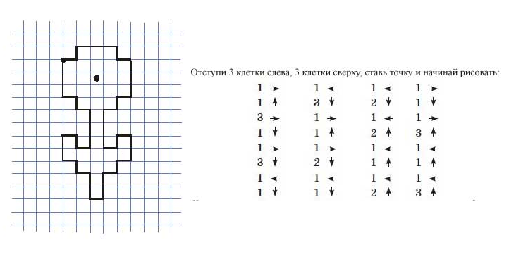

Воспитатель: Ребята, ура! Мы победили злую и коварную волшебницу.
И наша дружба окончательно вернулась к нам. Ребята, вы все молодцы, хорошо выполняли все задания.

Воспитатель: Что нам помогло справиться с заданиями? Ребята, какие задания мы с вами сегодня выполняли? Какое задание вам было выполнить легко? А какое задание показалось трудным?

Вам сейчас нужно будет подумать, как вы считаете, как вы справились со всеми заданиями. Кто считает, что не сделал ни одной ошибки возьмет себе жёлтый кружок, кто считает, что ошибался – возьмет зеленый кружок.

Воспитатель: Молодцы, ребята, вы все поступили честно, были умными, сообразительными и дружными. У меня есть для вас сюрприз.

Звучит песня В.Шаинского «Когда мои друзья со мной».

